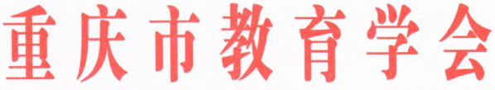

重庆市教育学会
关于开展学会分支机构年检工作的通知

各分支机构：
根据重庆市教育学会第八届理事会章程有关规定，结合换届后实际工作需要，决定开展所属分支机构2021年度检查工作。
请各分支机构全面总结2021年工作、科学谋划2022年工作，认真填写《重庆市教育学会分支机构2021年度工作报告书》，《重庆市教育学会分支机构2021年度工作报告书》（一式三份，加盖公章），务必请于2022年1月14日前报学会分支机构管理中心（重庆市教科院综合楼一楼重庆市教育学会105办公室），同时将《重庆市教育学会分支机构2021年度工作报告书》电子文稿传发至我会分支机构服务中心信箱576139607@qq.com 。逾期未报送《重庆市教育学会分支机构2021年度工作报告书》的分支机构，年度检查作“不合格”处理。
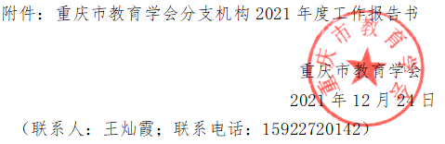

附件：

重庆市教育学会分支机构2021年度
工作报告书

本分支机构根据《社会团体登记管理条例》《重庆市教育学会章程》及《重庆市教育学会分支机构管理办法（试行）》《重庆市教育学会分支机构年度检查办法（试行）》等相关规定，编制2021年度工作报告书，保证内容真实、准确、完整，并承担由此引起的一切法律责任。

分支机构负责人签字： 分支机构盖章：

签字日期： 年 月 日 报告日期： 年 月 日

分支机构年度检查事宜联系人信息
联系人姓名：
移动电话：
办公电话：
电子信箱：
一、基本信息
分支机构名称
成立时间 | 年 月 | 现任理事长姓名
上次换届时间 | 年 月 | 下次换届时间 |  | 年 月
办公住所 |  | 邮政编码
联系电话 |  | 电子信箱
业务范围
单位会员数量 |  | 学会委托管理个人会员数量
理事人数 |  | 常务理事人数
二、负责人情况（含理事长、副理事长、秘书长、副秘书长，每位负责人都必须填写，没有填写者视为自动放弃负责人身份，可以增页）
分支机构职务 | 姓名 | 性  别 | 民  族 | 政治  面貌 | 学历 | 职称  职称 | 工作单位 | 联系电话

三、2021年工作总结（3000字以内）
（请在文末逐一列出2021年经学会审批同意开展的各类学术活动时间、名称、地点）

四、2022年工作计划（3000字以内）
五、2022年活动申报表
序号 | 活动名称 | 活动  层次 | 活动时间 | 活动内容 | 活动地点 | 参会活动人数 | 经费  来源 | 是否纳入市教育学会重大活动
注：1.分支机构次年组织开展的会议、竞赛、评比、培训、论坛等重大活动以及涉及收费的活动（含联合举办活动、承办活动、协办活动），经常务理事会研究后，均需报学会审核备案。
2. “活动层次”栏填“国际”、“全国”、“全市”；“经费来源”栏填“政府（教育行政部门）委托（招标）”、“社会（含社会团体及其分支机构）委托”、“学校委托”、“收费”、“企事业单位或个人赞助”、“专委会账户列支”。
3.每个分支机构可申请一个活动纳入市教育学会重大活动范围，是否最终纳入由市教育学会秘书处研究决定。
4.分支机构主办或参与主办的活动应在学会网站公示后，方可开展。
六、重庆市教育学会年检工作小组年检意见
年检工作小组成员签字：

年 月 日
七、重庆市教育学会会长办公会终审意见
年 月 日，经重庆市教育学会第八届理事会2022年第 次会长办公会议表决：合格/基本合格/不合格（参会 人，赞成 人，反对 人，弃权 人）。

（公章）
年 月 日
（附会议纪要）
八、送达记录
呈报人 |  | 联系电话
收件人 |  | 签收日期

